ЗАЯВКА

Муниципальное общеобразовательное бюджетное учреждение

Лицей № 95 города Сочи имени К.Э. Циолковского
(полное наименование общеобразовательной организации в соответствии с Уставом)
выдвигает_Синину Елену Александровну
(фамилия, имя, отчество педагога)
Советник директора по воспитанию и по взаимодействию с детскими общественными объединениями ______________________________________
(занимаемая должность)
на участие в городском профессиональном конкурсе профессионального мастерства «Самый классный классный» в 2024 году

Директор МОБУ Лицей № 95
г.Сочи им.К.Э.Циолковского Ф.А.Тлиф

Согласие на обработку персональных данных

Я, Синина Елена Александровна, даю согласие осуществлять обработку своих персональных данных на следующих условиях.
Обработка персональных данных включает: обработку, включая сбор, систематизацию, накопление, хранение, уточнение (обновление, изменение), использование, распространение, в том числе передачу, обезличивание, блокирование, уничтожение персональных данных.
Использование персональных данных производится в целях функционирования информационной системы обеспечения и мониторинга учебного процесса, научно-методической, финансово-хозяйственной деятельности Оператора в соответствии с действующим законодательством Российской Федерации.
К сведениям на обработку, Оператором которых Субъект дает свое согласие, относятся: фамилия, имя, отчество; дата, месяц, год и место рождения; сведения о гражданстве; паспортные данные; адрес по прописке; адрес фактического места проживания; сведения об образовании; сведения о специальности по диплому; сведения о форме обучения; сведения об образовательной программе обучения и сроков обучения по ней; сведения о месте работы и занимаемой должности, педагогическом стаже, званию, ученой степени; контактная информация и т.п.
Обработка персональных данных производится оператором любым способом, включая использование средств вычислительной техники.
Настоящее согласие действует в течение срока хранения документов, установленных действующим законодательством Российской Федерации.

________________________ «__22_» декабря 2023 г.

В оргкомитет городского конкурса профессионального мастерства
«Самый классный классный» в 2024 году
Синина Елена Александровна
г.Сочи ул.Павлова 64А, кв.527
+79618565562

Информационная карта
участника городского конкурса профессионального мастерства
«Самый классный классный» в 2024 г.

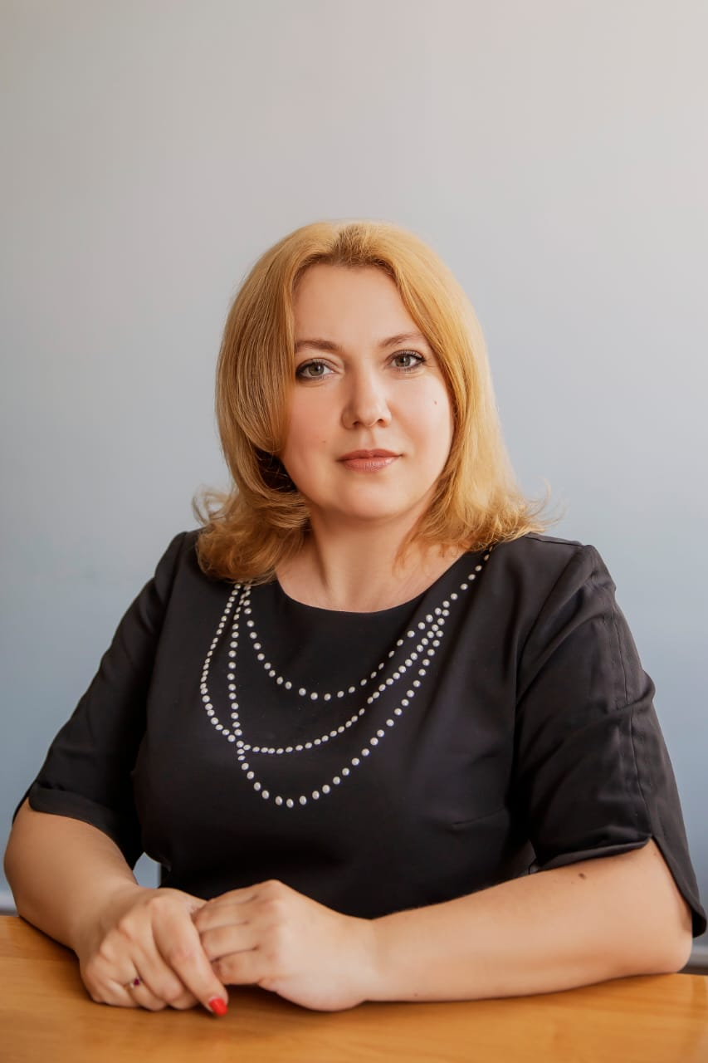

(номинация – «Классный руководитель 5-11 классов» )

Синина Елена Александровна

Поля информационной карты, выделенные курсивом, не обязательны для заполнения.

- Общие сведения
Муниципальное образование | г-к Сочи
Дата рождения (день, месяц, год) | 28.05.1983
Место рождения | г.Рустави Грузинской ССР
2. Работа
Место работы (полное наименование образовательной организации в соответствии с уставом) | Муниципальное общеобразовательное бюджетное учреждение  Лицей № 95 города Сочи имени К.Э. Циолковского
Занимаемая должность | Советник директора по воспитанию и по взаимодействию с детскими общественными объединениями
Преподаваемые предметы | Кубановедение
Общий педагогический стаж (полных лет на момент заполнения анкеты) | 11 лет
Квалификационная категория | соответствует
Классное руководство в настоящее  время, в каком классе | 2023-2024 учебный год  9Б класс
Стаж работы в данном классе | 1,5 года
Краткая характеристика класса | В классе обучается 22 ученика из них 5 юношей, 17 девушек. Большинство учащихся воспитываются в полных семьях.  Учащиеся открытые, работоспособные, с большим удовольствием принимают участие в лицейских праздниках , конкурсах , спортивных состязаниях. Отдельные ученики регулярно принимают участие в олимпиадах и занимают призовые места.  Класс в целом дружный, с хорошим потенциалом. Учащиеся умеют работать совместно, дорожат честью класса. При решении коллективных задач быстро ориентируются, находят общий язык. В целом учащиеся хорошо знают друг друга, отношения между ними доброжелательные. Дети умеют оценивать и деятельность своих товарищей. В классе преобладает спокойный, деловой, доброжелательный настрой. Главная задача класса - воспитание коллективизма, требовательность к себе и друг другу, честность и правдивость, доброта и принципиальность.
3. Образование
Название и год окончания учреждения профессионального образования | Московский открытый социальный университет(институт) 2005 г.
Специальность и квалификация по диплому | Психолог. Преподаватель психологии
4. Общественная деятельность
Участие в общественных организациях (наименование, направление деятельности и дата вступления) | Движение Первых  16.01.2023 год
5. Досуг
Хобби | Готовить ,путешествовать
Спортивные увлечения | -
Сценические таланты | -
6. Контакты
Мобильный телефон с междугородним кодом | +7(961)8565562
Личная электронная почта | e.chehutsckaia@yandex.ru
7. Профессиональные ценности
Педагогическое кредо участника | «Чтобы учить других, надо учиться самому, чтобы воспитывать других, надо начинать с себя, чтобы развивать других ,самому надо постоянно развиваться»
Профессиональные и личностные ценности, наиболее близкие участнику | Честность, толерантность, доброта
8. Приложения
Интересные сведения об участнике, не раскрытые предыдущими разделами (не более 500 слов) | Увлечена своей работой советника по воспитательной работе и классного руководителя. Стараюсь раскрывать лучшие качества своих подопечных, направляя воспитательный процесс на достижение поставленной цели. Легко нахожу общий язык с детьми, поэтому не представляю педагогическую деятельность без классного руководства. Уделяю в своей работе большое внимание созданию дружного классного коллектива. Мой класс принимает активное участие во всех лицейских мероприятиях.  Для интеллектуально-познавательного развития, изучения истории своей страны стараюсь с учащимися много путешествовать.  В классе нет учащихся, имеющих правонарушения и стоящих на учете. Большую роль в воспитании отвожу родителям класса, которые активно принимают участие в жизни класса.

Правильность сведений, представленных в информационной карте,
подтверждаю: ______________ (_____Синина Елена Александровна_)
(подпись) (фамилия, имя, отчество участника)

«_22 » _декабря _2023г.

Директор ОО ___________ _______________________
(подпись) (расшифровка подписи)

